國立台東高級中學 | 九十八學年度  第二學期 | 期末考 | 高三 選修生物科試卷
畫答案卡：Ｖ是□否 適用班級：3-9

一、單選題 (35題 每題2分 共70分)
（ ）1.下列染色體構造的改變中，何者對外表型的影響最大？ (A)缺失 (B)重複 (C)倒位 (D)易位。
（ ）2.基因A和B位於同一染色體上，該二基因間的互換率為20％，則一基因型為AaBb的個體產生AB、Ab、aB、ab四種配子的比例為何？ (A) 4：1：1：4 (B) 3：2：2：3 (C) 1：1：1：1 (D) 1：4：4：1。
（ ）3.某一生物其細胞內某對染色體有倒位的情形，若在減數分裂過程中，此對染色體發生互換的細胞有40％，則產生的配子中可能有多少配子無法存活（％）？ (A) 50 (B) 40 (C) 20 (D) 10。
（ ）4.某生物的基因型為AaBbCc，產生的配子，其基因的組合及比例為3ABC：3Abc：3aBC：3abc：22ABc：22AbC：22aBc：22abC，則該等基因在染色體上的位置可能為下列何者？
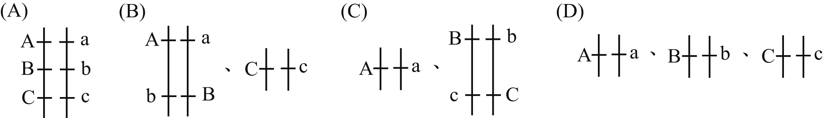
（ ）5.有四個基因A、B、C、D，其互換率分別是：A與B = 9％；C與D = 10％；A與C = 4％；A與D = 6％，則此四者在染色體上排列順序應為下列何者？ (A) B－A－C－D (B) B－C－A－D (C) C－D－B－A (D) C－A－B－D。
（ ）6.一白眼（w）雄果蠅與一異基因型的紅眼雌果蠅交配，所產生的子代眼色遺傳情形為下列何者？ (A)雌雄皆為白眼 (B)雌者皆為紅眼，雄者一半紅眼，一半白眼 (C)雌者一半紅眼，一半白眼，雄者皆為白眼 (D)雌雄皆一半紅眼，一半白眼。
（ ）7.若某DNA分子片段含有600個磷酸分子，含氮鹼基A有200個，則該DNA分子含有去氧核糖、含氮鹼基C、氫鍵各多少？ (A)600、200、900 (B)600、100、700 (C)300、200、800 (D)300、100、800。
（ ）8.氫鍵多寡決定雙股DNA變性分離成單股的難易程度，下列4個雙股DNA序列，何者最容易變性分離成單股？ (A)GGATTACCAATTCAT，CCTAATGGTTAAGTA (B)GGCGTACCATTTAAT，CCGCATGGTAAATTA (C)GGCGTACCAGCGCAT，CCGCATGGTCGCGTA (D)ATAGTACCAGCGCAT，TATCATGGTCGCGTA。
（ ）9.有關RNA，下列敘述何者正確？ (A)轉譯時，tRNA的反密碼子對mRNA的密碼子有專一性 (B)mRNA在核內合成，tRNA和rRNA則在細胞質中合成 (C)一個tRNA分子具多種反密碼子 (D)三種RNA中，rRNA分子最小，tRNA含量最多。
（ ）10.假設胺基酸的平均分子量為300，核苷酸的平均分子量為200，若有一段帶遺傳訊息的DNA分子，其分子量為9,600，請問經轉錄轉譯後，產生的蛋白質分子量為多少？ (A)2,400 (B)4,800 (C)9,600 (D)1,200。
（ ）11.為何有時單一個核苷酸的點突變，並不會影響多肽鏈中胺基酸的種類與順序？ (A)因為遺傳密碼可以轉錄成兩種以上的密碼子 (B)因為一種胺基酸可以由兩種以上的密碼子攜帶 (C)因為一種胺基酸可以有兩種以上的密碼子決定 (D)因為一種密碼子可以與兩種以上的反密碼子配對。
（ ）12.蛋白質上的胺基酸是由RNA上的密碼子來決定。現有一段DNA鹼基序列 5'-AATCCGTTTCGC -3'，請問根據下表，此DNA經過轉錄及轉譯後，其蛋白質的胺基酸序列為何？ (A)丙己甲乙 (B)乙甲丁戊 (C)丙丁戊甲 (D)乙甲丁己。
（ ）13.下列有關聚合酶連鎖反應（PCR）的敘述，何者錯誤？ (A)PCR是一種能在試管中快速且大量地進行基因放大的技術 (B)將DNA模板、DNA聚合酶、一個引子及四種去氧核糖核苷酸混合於試管中，可在幾小時內得到數億個複本 (C)其中的DNA聚合酶需能耐高溫 (D)每一個循環包括：加熱分離、冷卻使引子黏附、DNA聚合酶使引子延伸，重複約20～30循環即可得大量且特定的DNA序列。
（ ）14.下列有關基因突變的敘述，何者正確？ (A)紫外線可破壞DNA導致突變，而引起皮膚癌 (B)食品若添加硝酸可能引起基因突變 (C)鐮形血球貧血症是單一胺基酸插入的突變所致 (D)輻射線會誘導DNA的五碳糖發生變異導致基因突變。
（ ）15.下列哪些是引起突變的物理因子？ (A)亞硝酸、五溴脲嘧啶 (B)紫外線、X 射線、γ射線等高能量射線 (C)病毒、細菌 (D)溫度、溼度、壓力。
（ ）16.設若某種生物的族群中，所有個體的任何遺傳性狀，皆為最佳的基因結合，這種情形在演化上是否有利？ (A)有利的，因為同基因結合體能適應任何環境 (B)有利的，因為最佳的基因是永遠不會被淘汰的 (C)不利的，因為個體間若無遺傳差異，即無法適應環境的變化 (D)不利的，因為好的基因最易發生變化。
（ ）17.已知全球的哺乳類目前約有4,500 種，下圖橫座標軸箭頭所指的位置，是全世界陸地合併後的面積。何以現生哺乳類的種類數比期望值高出許多？ (A)地理隔離的效應 (B)人類的育種 (C)外來種的引入 (D)環境負荷量呈指數增加。
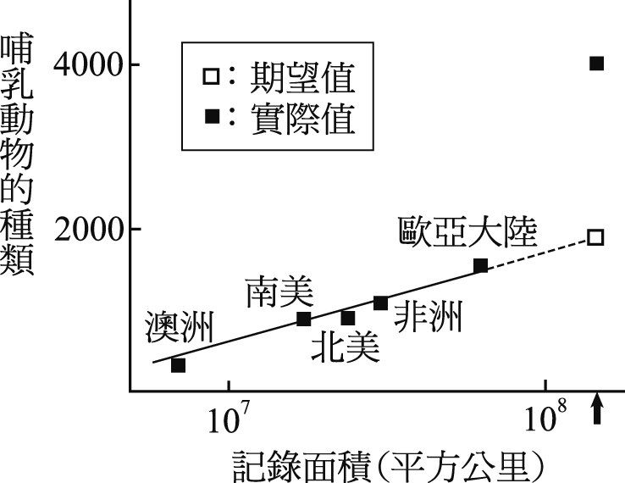
（ ）18.下列有關同源器官與同功器官的比較，何者正確？ (A)皆為趨異演化 (B)皆可為生物分類的主要依據 (C)前者基本構造相異，後者則相似 (D)前者的胚胎發生類似，而後者則否。
（ ）19.由脊椎動物的早期胚胎發生來看，下列有關脊椎動物的敘述，何者正確？ (A)先是同源，而後發生趨異演化產生歧異 (B)先是異源，而後發生趨同演化產生同源 (C)先是同源，而後發生趨同演化產生同功 (D)先是異源，而後發生趨異演化產生歧異。
（ ）20.依據一般現象，胚胎發生過程中，下列哪一階層的生物分類特徵最早出現在胚胎中？ (A)種的特徵 (B)目的特徵 (C)綱的特徵 (D)科的特徵。
（ ）21.依DNA核苷酸序列，人類與下列動物差異的百分率由大而小依序為何？(1)狐猴 (2)捲尾猴（新大陸猴） (3)狒狒（舊大陸猴） (4)長臂猿 (5)黑猩猩 (A)(1)(2)(3)(4)(5) (B)(2)(1)(3)(4)(5) (C)(3)(2)(1)(4)(5) (D)(2)(3)(1)(4)(5)。
（ ）22.有關枕骨大孔，下列敘述何者不正確？ (A)為頭骨與脊椎骨連接處、脊髓通過的孔穴 (B)黑猩猩的枕骨大孔靠近顱底後方 (C)枕骨大孔的大小可判斷其個體能否直立 (D)人類的枕骨大孔靠近顱底中央。
（ ）23.有關人類起源的多元演化模式和單元演化模式，均支持下列哪一項論點？ (A)尼安德人為歐洲現代人類的祖先 (B)直立原人起源於非洲 (C)現代人類最早的族群出現在亞洲 (D)現代的智慧人僅自非洲演化而來。
（ ）24.配子母細胞含有ⅠªⅠ^{b}與ⅡªⅡ^{b}兩對染色體，若只在第一減數分裂時發生無分離現象，則不可能產生何種染色體組合的配子？ (A)Ⅰª、Ⅰ^{b}、Ⅱª (B)Ⅰª、Ⅱª、Ⅱ^{b} (C)Ⅰª、Ⅱª、Ⅱª (D)Ⅱ^{b}。
（ ）25.有一對夫婦不患血友病但先生患色盲，他們已生了一個患血友病及色盲的兒子，請問此對夫婦再生一個正常、不患色盲及血友病兒子的機率為何？ (A) 0 (B) 1/2 (C) 1/4 (D) 1/16。
（ ）26.有一女子辨色力正常，但其父親為紅綠色盲，該女子與一辨色力正常的男子結婚，則其子女出現正常女：紅綠色盲女：正常男：紅綠色盲男的機率比為多少？ (A) 1︰1︰1︰1 (B) 1︰1︰0︰2 (C) 0︰2︰1︰1 (D) 2︰0︰1︰1。
（ ）27.某夫婦的視覺都正常，血型分別為A和B型，其長子為O型色盲男孩，則下一胎生一個AB型視覺正常男孩的機率是多少？ (A) 1 / 64 (B) 1 / 32 (C) l / l6 (D) 0。
（ ）28.有一種植物莖的高度由二對基因控制，若AABB高100公分，而aabb高40公分，若每一顯性基因使植物增高15公分，今有AaBb與AaBB兩者交配，其後代高度85公分者約占多少比例？ (A) 50％ (B) 37.5％ (C) 12.5％ (D) 25％。
（ ）29.一群學生接受PTC辨味試驗，其中識味者為91％（識味為顯性性狀）。其基因型TT、Tt和tt的比率，依照哈溫定律的推算，TT：Tt：tt 的比例應為多少？ (A) 16：48：36 (B) 49：42：9 (C) 36：48：16 (D) 9：42：49。
（ ）30.在DNA的粗萃取實驗步驟中，最後加入的冰酒精之濃度為何？ (A)70％ (B)85％ (C)95％ (D)100％。
（ ）31.有一個體其基因型AaBb，且aB聯鎖，若在配子形成時有40％的細胞產生互換，則此一個體產生的1,000個配子中，基因型為aB者約有多少個？ (A) 400 (B) 300 (C) 200 (D) 100。
（ ）32.下圖為果蠅X染色體區域圖，下列敘述何者正確？ (A)基因bb距y最遠必發生互換 (B)基因ct距v比距B近，故ct與v較ct與B易互換 (C)基因v和ct的互換率為13％ (D)此圖乃根據配子的性狀比例繪製而成的。
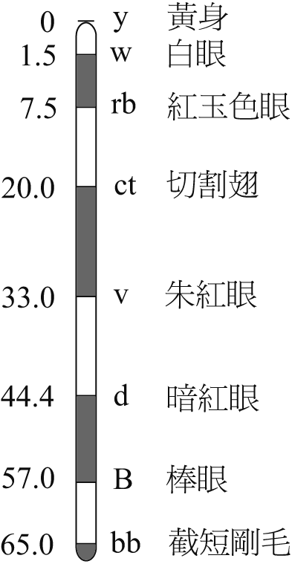
（ ）33.在奇異果DNA的粗萃取實驗步驟中，會加入以下材料：(1)鳳梨汁、(2)濃食鹽水、(3) 95％冰酒精、(4)洗碗精，請問加入的先後順序為何？ (A)1→2→3→4 (B)4→3→2→1 (C)4→2→1→3 (D)3→1→2→4。
（ ）34.下列何者不是PCR技術的應用領域？ (A)醫學診斷 (B)犯罪鑑識 (C)親緣關係鑑定 (D)複製生物技術。
（ ）35.下圖為脊椎動物前肢骨骼，哪些敘述是正確的？
皆屬同功器官 彼此稱為同源器官 具有共同祖先 皆為痕跡器官 為趨同演化的結果
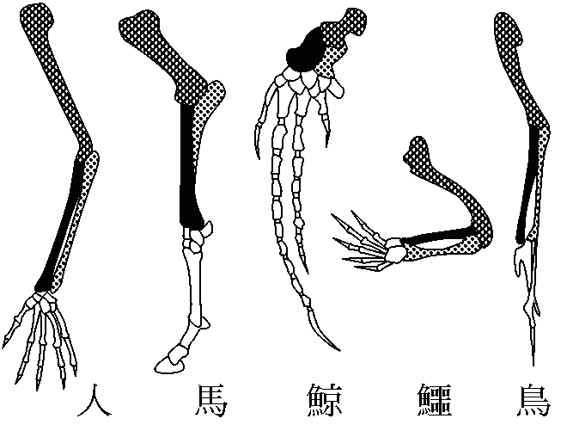
(A) (B) (C) (D)。

二、多選題 (25題 每題2分 共50分)
（ ）1.如果正常染色體上的基因排列順序為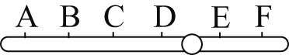，則下列哪些染色體變異屬於倒位？
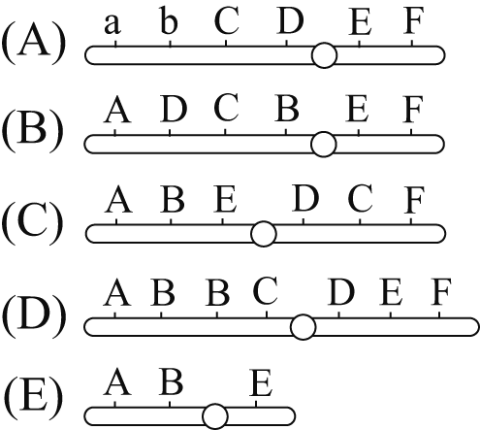
（ ）2.下圖為某生物個體在產生配子時，某對染色體所發生的變化，則以下敘述哪些正確？ (A)此變化可發生在第一次減數分裂或第二次減數分裂 (B)精子或卵細胞皆有可能發生此變化 (C)若c和f受精，則子代必定會因缺乏染色體而死亡 (D)若a和e受精，則子代為四倍體 (E)若d和h受精，則子代為單體生物。
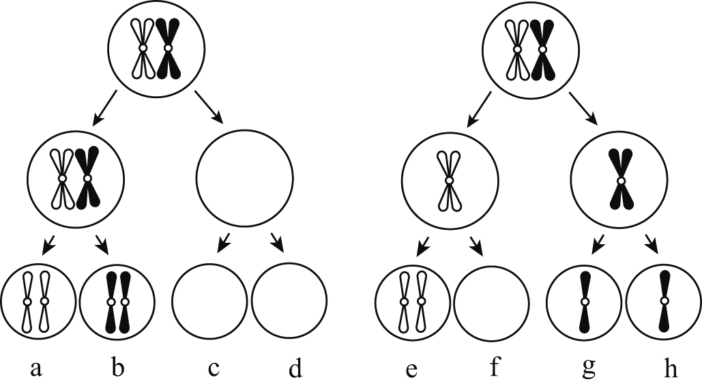
（ ）3.下圖為一個染色體，則下列敘述何者正確？ (A)此染色體為細胞正在進行有絲分裂中期的染色體形態 (B) B的部分為染色體的一特殊區域，稱為中節 (C) B區域上端為短臂p，下端為長臂q (D) B區外兩側有著絲點，為紡錘絲附著的位置 (E) C區域為染色體的末端，稱為端粒。
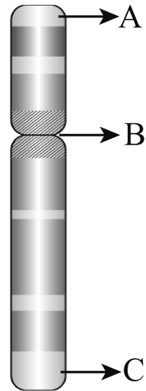
（ ）4.以果蠅P₁與P₂進行雜交得F₁，再以F₁試交得F₂，其實驗情形如下圖所示。下列敘述何者正確？ (A)長翅對短翅為顯性，灰身對黑身為顯性 (B) P₂與甲、丙的基因型相同 (C)控制翅長短及體色的基因位於同一條染色體上 (D)圖中因甲個體發生互換而產生了有4種表現型的F₂ (E)圖中長翅灰身果蠅P₁為同基因型，F₁和乙為異基因型。
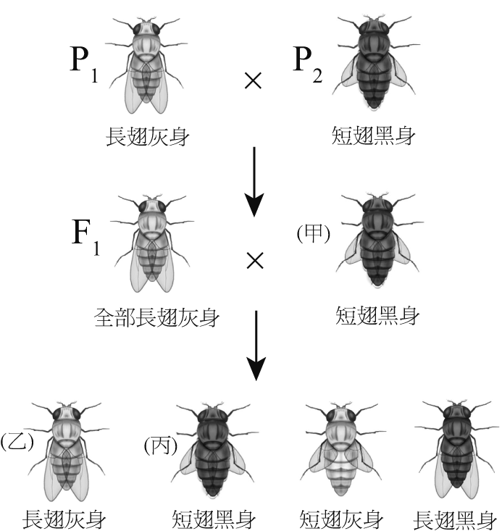
（ ）5.染色體區域圖如下，請選出正確的敘述。 (A)此圖是根據異型合子自交，由子代的互換率繪製而成 (B)阿拉伯數字代表互換單位的大小 (C)此圖可了解基因的排列順序及距離 (D) ct與y兩基因間的互換率是20％ (E) y與B兩基因間的互換率是57％。
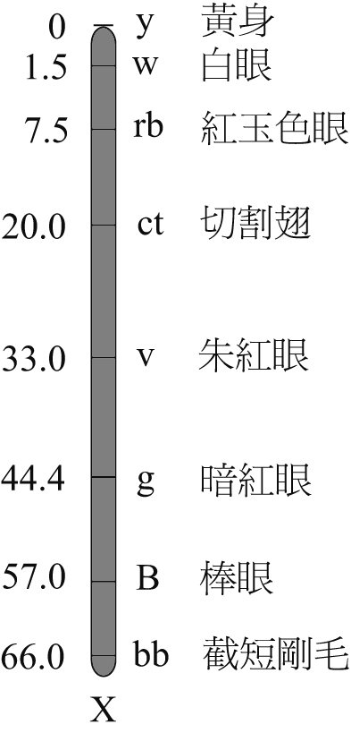
（ ）6.下列有關染色體的敘述何者正確？ (A)任何生物均有性染色體 (B) XO型的生物，若雌性為38條染色體，則雄性為37條染色體 (C)若一女人的細胞中有二個巴爾氏體，則此人的性染色體可能為XXX (D)若一生物的精子染色體為（12A + 1Z）一種，而雌雄二者染色體數目相同，則此生物具26條染色體 (E)人類男性的X、Y染色體大小相近。
（ ）7.下列各組生物染色體與性別的配合，哪些正確？ (A) 44 + XXY → 男性 (B) 6 + X → 雄果蠅 (C) 44 + X → 女性 (D) 2n → 雄工蜂 (E) 22 + X → 雌蝗蟲。
（ ）8.下列有關紅綠色盲的敘述，哪些正確？ (A)正常父親不會有色盲的女兒 (B)女兒色盲，則其父親必為色盲 (C)男孩的色盲基因，必由母親遺傳而來 (D)母親色盲則子女一定色盲 (E)出現在男女的機率相等。
（ ）9.下圖為紅綠色盲的譜系遺傳圖，下列敘述哪些正確？（□表正常男、■表色盲男、○表正常女、●表色盲女） (A) 3的基因型為X (B) 5若結婚，所生的男孩必為色盲 (C) 2、3基因型相同 (D) 8的基因型與12相同 (E) 4、7、9的基因型相同。
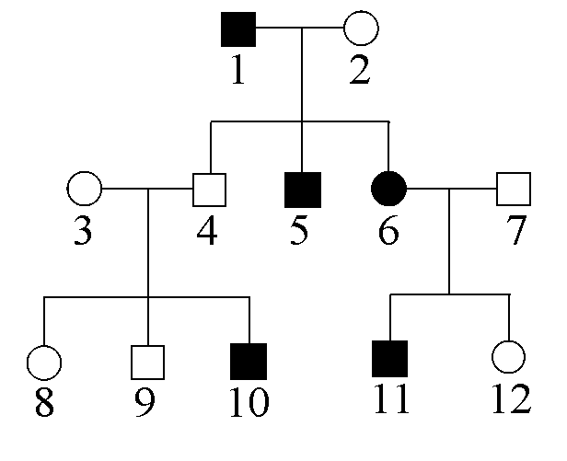
（ ）10.下圖為色盲遺傳譜系圖，□代表正常男，○代表正常女，■及●分別代表患色盲的男和女，今以兩家庭有關色盲的調查結果作推測，則下列敘述哪些正確？（正常色覺基因C，色盲基因c） (A) 8的基因型是CC (B) 4的基因型是Cc (C) 3和4如有更多子女，則男孩也可能有色盲者，女孩也可能有色覺正常者 (D) 10的基因型為CC (E)若5和11結婚，則所生女孩色覺皆正常，男孩則有一半正常，一半色盲機會。
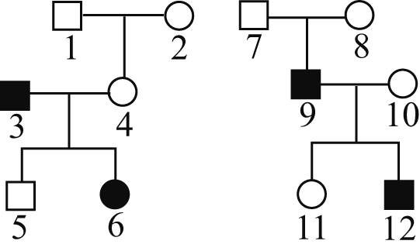
（ ）11.若果蠅紅眼（W）對白眼（w）為顯性，今使親代為紅眼的純品系雌果蠅與白眼雄果蠅雜交，則下列有關F₁與F₂的敘述哪些正確？ (A) F₁雌雄果蠅的紅、白眼各占一半 (B) F₁雌雄皆紅眼 (C) F₂紅眼與白眼的比例為3：1 (D) F₂雌皆紅眼，雄的有一半為白眼 (E)親代互交所得到的結果一樣。
（ ）12.若Aa、Bb為影響某植物莖高度的兩對基因，其影響力相等且有累加作用，每一顯性基因可使莖高增加2吋，而aabb的植物莖高為4呎。今有一隱性植株與一顯性植株（同基因合子）授粉，產生後代，則下列敘述哪些正確？ (A) F₁表現型及基因型均只一種 (B) F₁莖高4呎4吋 (C) F₂的表現型有5種 (D) F₂的表現型有9種 (E) F₂表現型的比例為1：4：6：4：1。
（ ）13.以³²P標記的噬菌體感染大腸桿菌後，將其混合液通過瓷濾器，則放射性物質可出現於何處？ (A)濾液 (B)殘渣 (C)細菌體外 (D)細菌體內之蛋白質 (E)細菌體內之核酸。
（ ）14.將純化的S型肺炎雙球菌的DNA加入R型肺炎雙球菌的培養基中，再加入何種酵素，培養基表面將不會出現S型菌落？ (A)DNA水解酶 (B)RNA水解酶 (C)DNA聚合酶 (D)RNA聚合酶 (E)蛋白質水解酶。
（ ）15.有關DNA中的含氮鹼基、磷酸和五碳糖的關係，下列何者正確？ (A)嘌呤數 = 嘧啶數 (B)A + T = C + G (C)A + G = T + C (D)A + C = T + G (E)嘌呤數 + 嘧啶數 = 五碳糖數 = 磷酸數。
（ ）16.在細胞內進行「轉錄」工作時，直接參與的分子有哪些？ (A)rRNA (B)DNA (C)tRNA (D)三磷酸核苷 (E)酵素。
（ ）17.有關遺傳密碼或密碼子，下列敘述何者正確？ (A)遺傳密碼在生物界中幾乎是共通的 (B)AUG代表起始密碼，是轉譯蛋白質的起始訊號，但不決定特殊胺基酸 (C)只有61組密碼決定20種胺基酸，其餘三種分別為終止及起始密碼 (D)一個基因僅含一個遺傳密碼 (E)有些種類的密碼子可決定兩種或兩種以上的胺基酸。
（ ）18.下圖為大腸菌的乳糖操縱基因表現調節，A、B、C為三類基因，D、E、F、G、H為細菌體中的物質，細菌欲產生H這種物質，則下列關於其基因與物質間調節的敘述，何項正確？
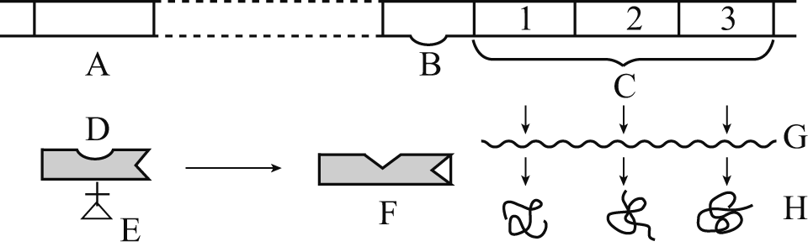
(A)其調節順序關係為ADEFBCGH (B)A基因可直接控制B及C基因 (C)F和B基因結合，C便活動 (D)E物質為乳糖，有其存在C可活動，乳糖為誘導物 (E)H物質為RNA。
（ ）19.有關真核生物細胞內mRNA的合成過程，下列敘述何者正確？ (A)當mRNA初合成時，其5' 端會被加入GTP做為5' 端帽 (B)當mRNA初合成時，在3' 端會被加入許多腺嘌呤尾 (C)原型的mRNA經修飾後可避免被水解酶分解 (D)經過修飾的mRNA需再經剪接作用，才可送至細胞質 (E)加工完成的mRNA係經過核孔而至細胞質中。
（ ）20.有關鐮形血球貧血症的敘述，下列何者正確？ (A)屬於多基因遺傳方式 (B)患者DNA的遺傳密碼與正常人完全不同 (C)為點突變的典型例子 (D)患者的血紅素僅有一個胺基酸和正常人不相同 (E)患者在孩提時便死亡。
（ ）21.由一種生物逐漸演化出其他種生物的過程，涉及下列哪些變化過程？ (A)突變 (B)基因頻率的改變 (C)生存競爭 (D)生殖隔離 (E)天擇作用。
（ ）22.有關物種的演化，下列敘述何者正確？ (A)異種生物間必已建立了生殖隔離 (B)生殖隔離是產生新種的必要條件 (C)馬和驢之間亦具有生殖隔離的屏障，故二者為異種 (D)人為與自然間所產生的多倍體，必為一新種 (E)突變可以創造新種。
（ ）23.下列哪些為靈長類動物的共同特徵？ (A)第一指（趾）能與其他四指（趾）對合，以便攫握 (B)上肢較下肢短以便於活動 (C)具發達的腦 (D)具雙眼立體視覺 (E)具直立姿勢。
（ ）24.下圖為操縱組模式，下列敘述何者正確？
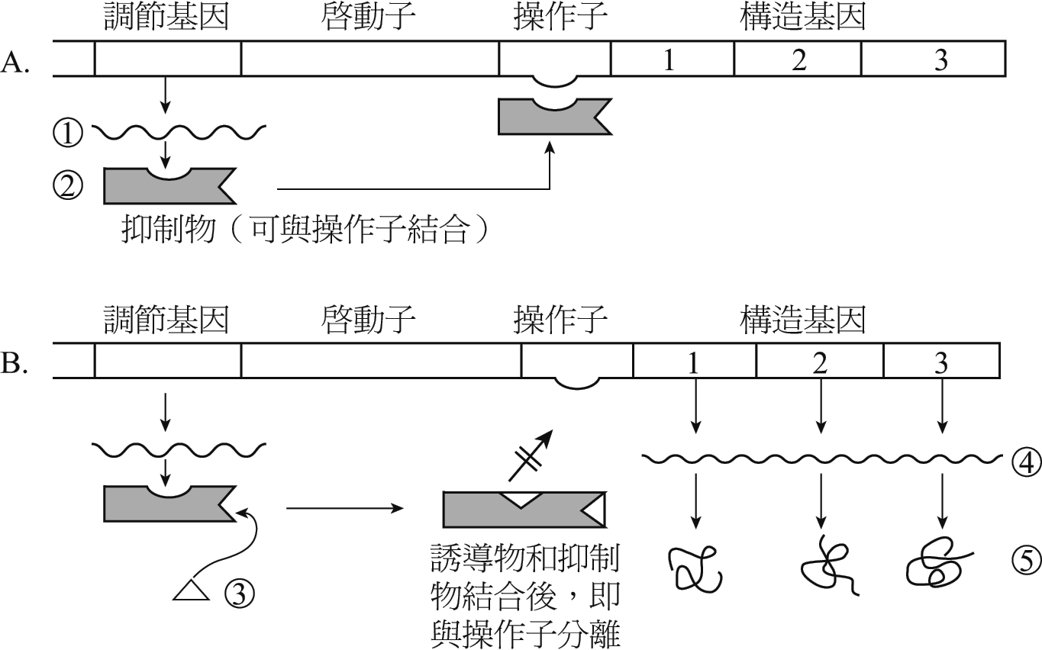
(A)調節基因、啟動子、操作子、構造基因均在同一DNA上 (B) 均為RNA (C)均為蛋白質 (D)此操縱組表示構造基因平時不具功用，但有誘導物存在時，構造基因才作用 (E) → 步驟為轉譯作用。
（ ）25.細菌在¹⁵N培養基中繁殖數代，其子細胞內DNA的氮環皆為¹⁵N，然後再移入¹⁴N培養基中培養，抽取其子細胞的DNA經高速離心分離，繪下圖～ ，則下列敘述何者為是？
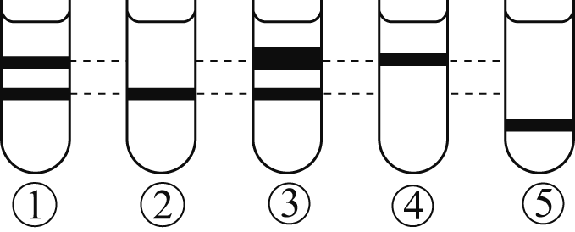
(A)第一次分裂的子代DNA應為 (B)第二次分裂的子代DNA應為 (C)第三次分裂的子代DNA應為 (D)親代的DNA應為 (E)黑色帶的寬窄代表DNA量的多寡。

